МУНИЦИПАЛЬНОГО БЮДЖЕТНОГО ДОШКОЛЬНОГО ОБРАЗОВАТЕЛЬНОГОУЧРЕЖДЕНИЯ «УСТЬ – НЕРСКИЙ ДЕТСКИЙ САД ОБЩЕРАЗВИВАЮЩЕГО ВИДА С ПРИОРИТЕТНЫМ ОСУЩЕСТВЛЕНИЕМ ДЕЯТЕЛЬНОСТ ПО ПОЗНАВАТЕЛЬНО – РЕЧЕВОМУ РАЗВИТИЮ ДЕТЕЙ
№ 3 «СКАЗКА» МУНИЦИПАЛЬНОГО ОБРАЗОВАНИЯ «ОЙМЯКОНСКИЙ УЛУС (РАЙОН)»

«Бумажная Фантазия»
Тема: «Мой Зайчик»
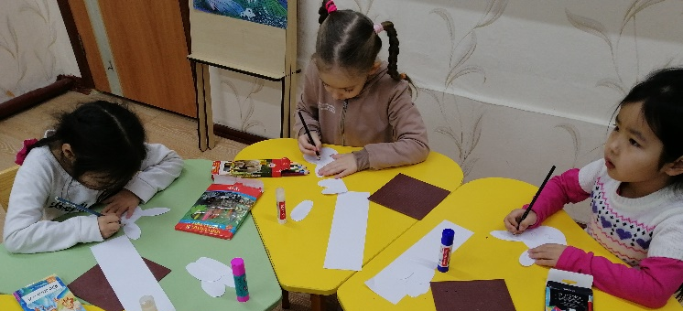
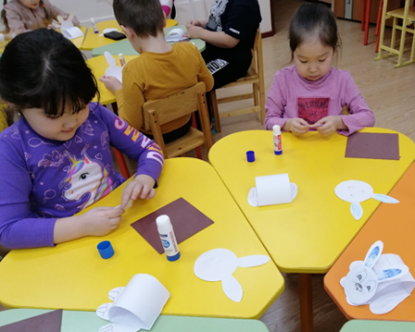
Подготовительная к школе группа: «Бемби»
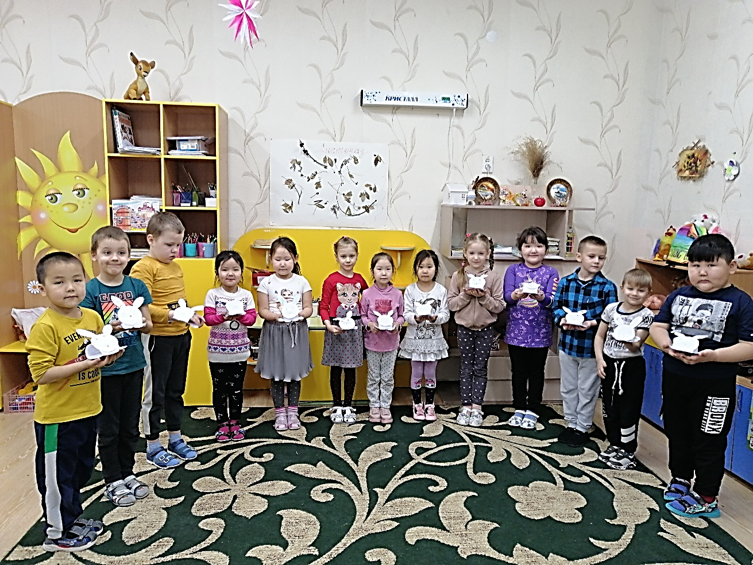
Воспитатель; Палий М.Д.

Цель: обучение детей способу изготовления поделки – зайца из бумажных полосок.
Задачи:
1.Учить создавать и совершенствовать умения детей в работе с бумагой;
2. Продолжать учить преобразовывать лист бумаги (работать с полосками бумаги: находить середину, соединять края);
3. Развивать творческие способности, воображение; наблюдательность, умение сравнивать, выделяя самое характерное в образе, упрощать форму, оставляя характерное для конкретного образа;
4. Развивать объемно – пространственное мышление, мелкую моторику рук;
5. Продолжать учить оказывать помощь друг другу, при необходимости;
6. Воспитывать аккуратность в работе и внимательность.
Связь с другими видами деятельности:
Составление описательных рассказов, чтение художественной литературы, рисование на тему «Заячья семья», рассматривание иллюстраций.

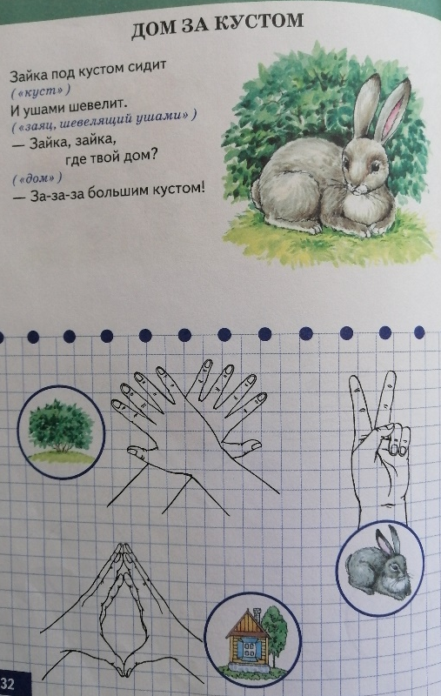
Упражнение:

